VORTICE
Il logo ideato si basa sull’idea forte di un centro, generato da un vortice colorato su cui la dicitura URBAN CENTER si adegua alla forma. Il vortice crea una sorta di ellissi quasi concentriche che trasmettono l’idea di centro, inteso in maniera ambivalente come centro città e come obbiettivo.
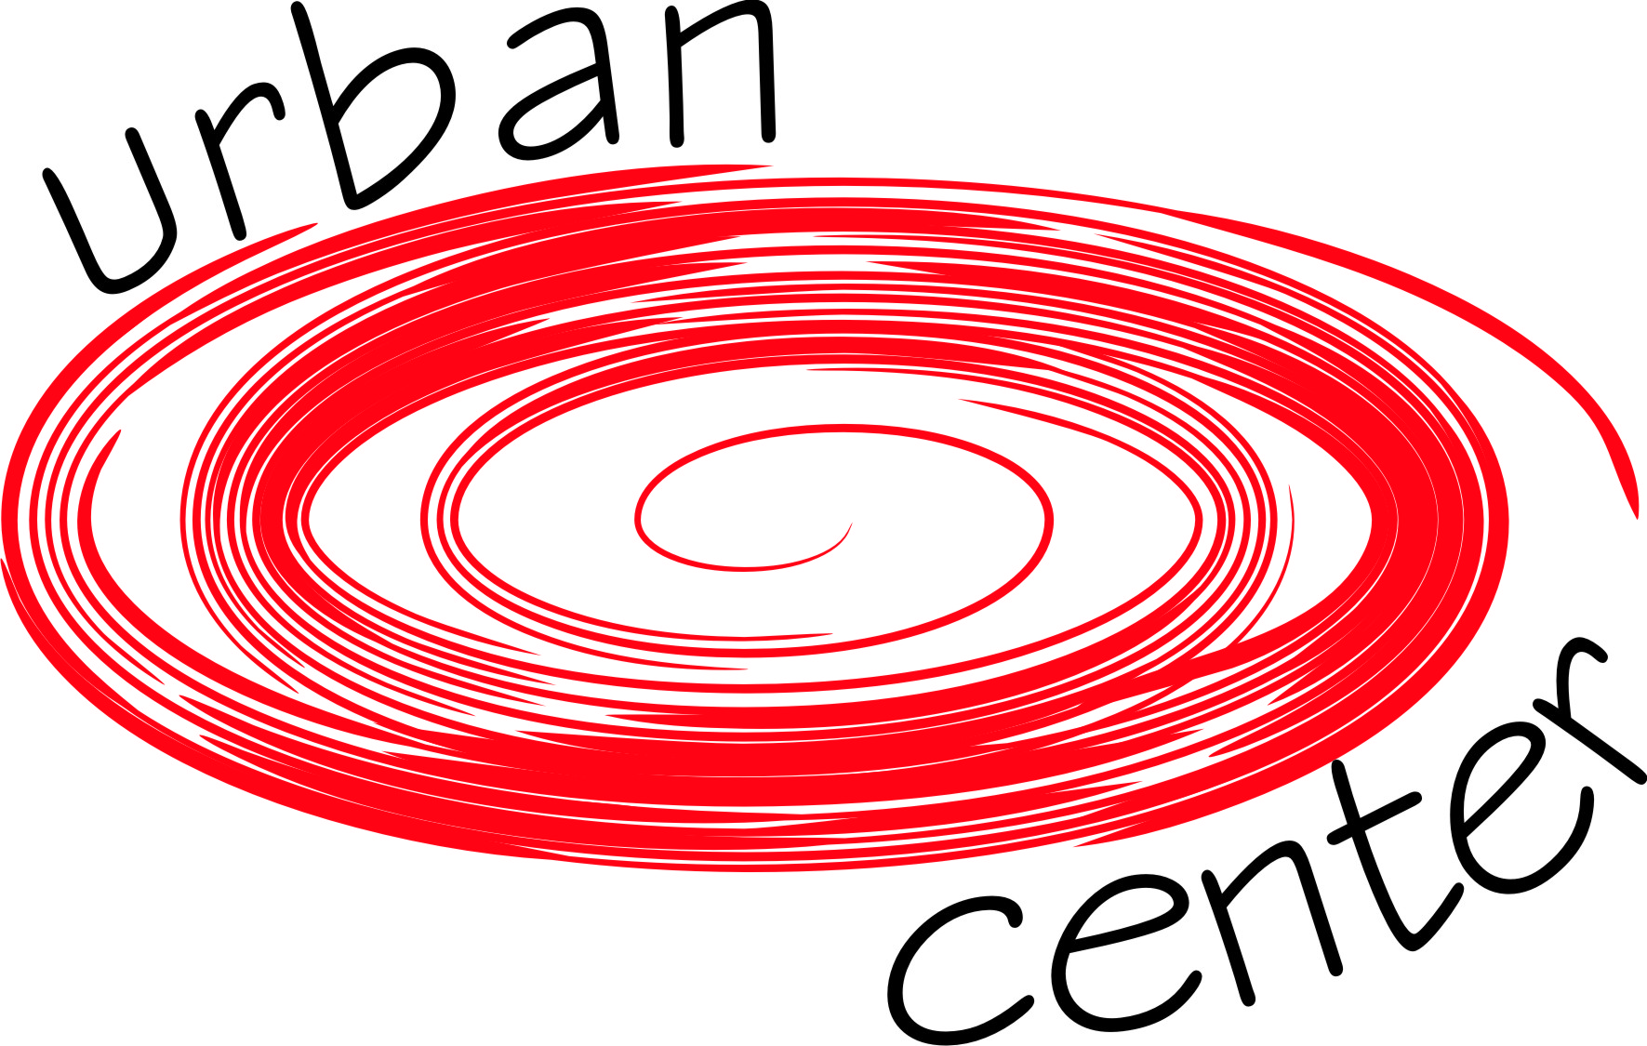
Attenzione alla città, al costruito e agli obbiettivi da raggiungere. Fare centro nelle scelte per la città. Questi segni vogliono trasmettere unione, forza e costanza.
È un segno molto semplice, giocoso e soprattutto immediato: le linee che creano il vortice comunicano verso l’esterno e verso l’interno; portano all’interno del centro idee nuove, nuovi progetti, nuove identità, nuove sfide; comunicano verso l’esterno valori, conoscenza, cultura, storia.
Il rosso è naturalmente importantissimo nella comunicazione. Altamente caratterizzato, il rosso è molto importante per attrarre lo sguardo, soprattutto quando compare come flash su materiale di stampa o confezioni. Il rosso è un colore energico che si può riferire a uno spettatore di qualsiasi età. L’uso del rosso e dello sfondo bianco crea un’immagine nitida e molto vistosa che si riferisce ad una audience ampia e varia. A questi due colori è legata la scritta URBAN CENTER di colore nero per marcare in maniera nitida e forte la denominazione stessa.
Questo logo è pensato anche in maniera da poter essere forte anche semplicemente usando solamente il segno grafico:
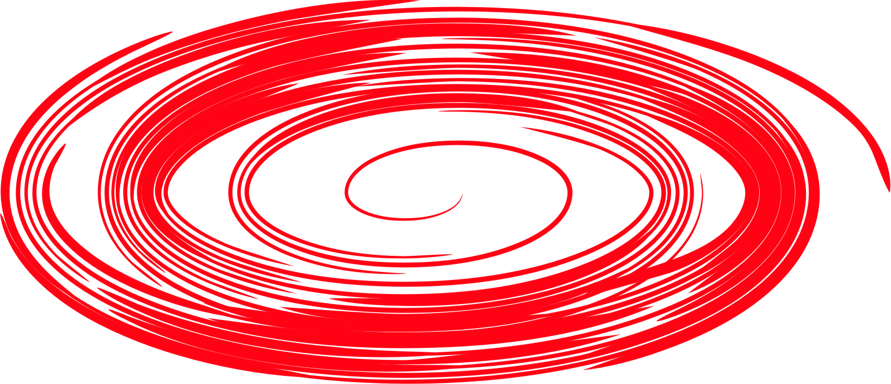

Questo tipo di marchio, grazie alla sua immediatezza, può essere applicato non solo all’impiego su siti web, cartellonistica o carta intestata, ma soprattutto a gadget come ad esempio maglie, shopper, adesivi, ecc.
LO SPECCHIO
Il logo gioca con l’idea semplice di uno specchio obliquo: la U e la C sono una l’immagine dell’altra. Fondamentale è anche l’idea che le due lettere iniziali della scritta Urban Center siano stilizzate da un unico segno grafico, appunto specchiato obliquamente.
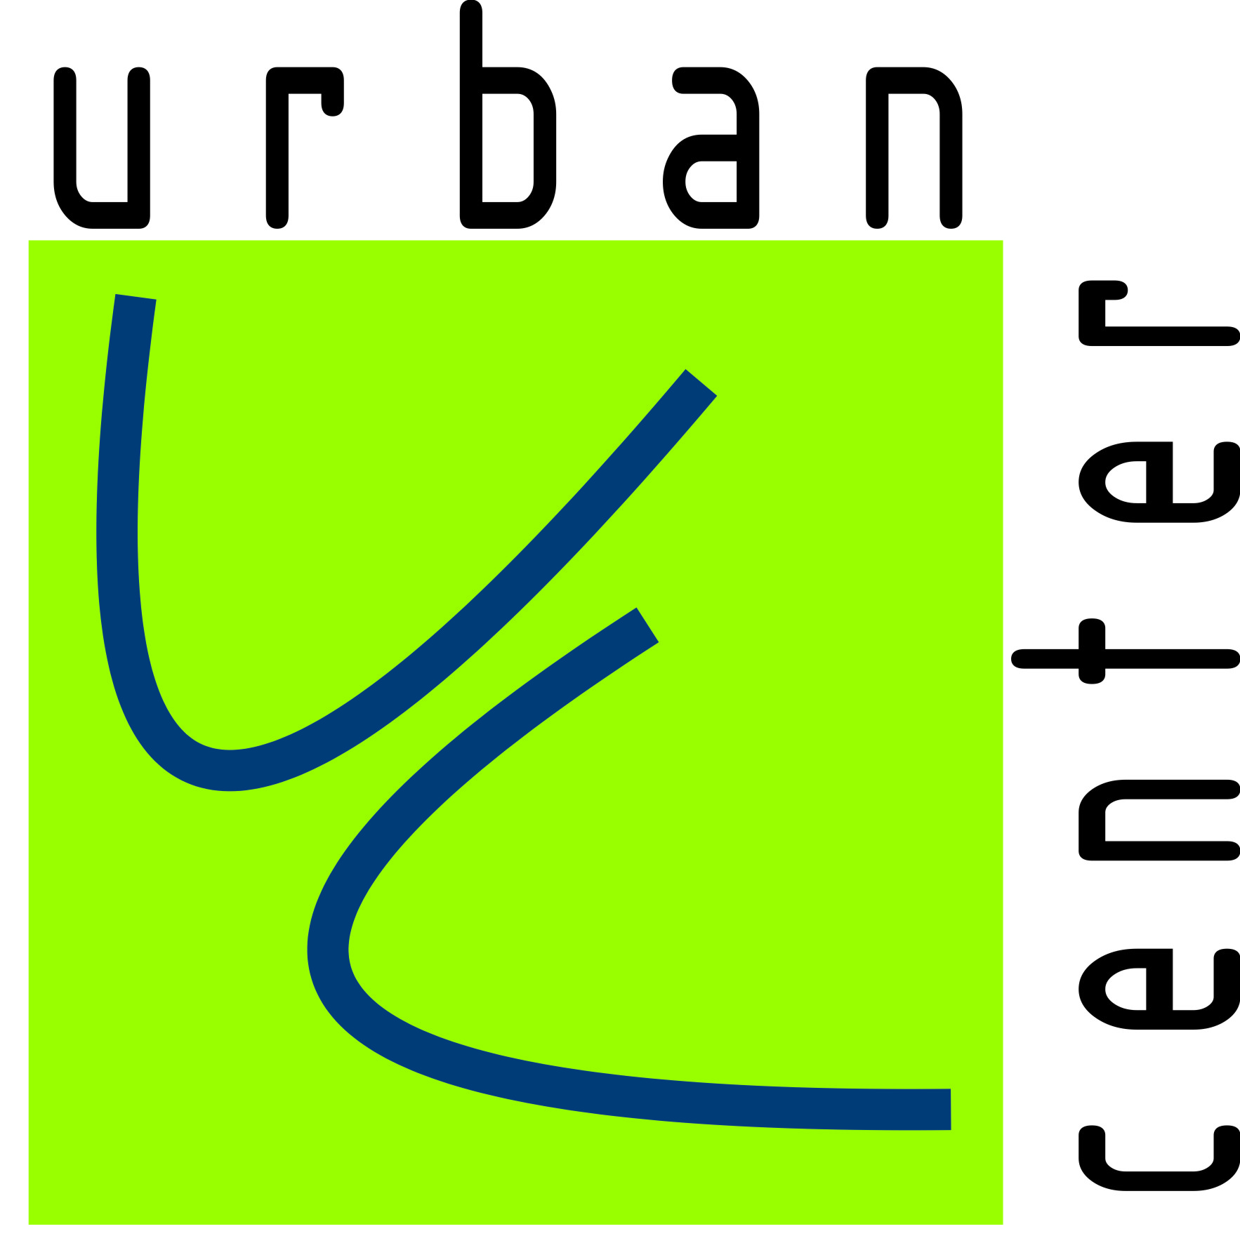
L’idea è che l’Urban sia un centro di comunicazione per informare e coinvolgere il cittadino nelle sue scelte urbanistiche. In tal senso questo sdoppiamento della lettera simbolo vuole rappresentare proprio questa stretta correlazione di mandato tra i progetti urbanistici e la realtà del centro urbano stesso. La scritta URBAN CENTER si colloca in maniera chiara e immediata come contorno e come delimitazione di questo “gioco” di specchi e di segni grafici.
Discussione e fatti, elemento di connessione tra progetti e idee, trasformazione e territorio: rapporti in cui tutti gli attori delle trasformazioni della città trovano un’occasione di reciproca informazione e di confronto e soprattutto di unione.

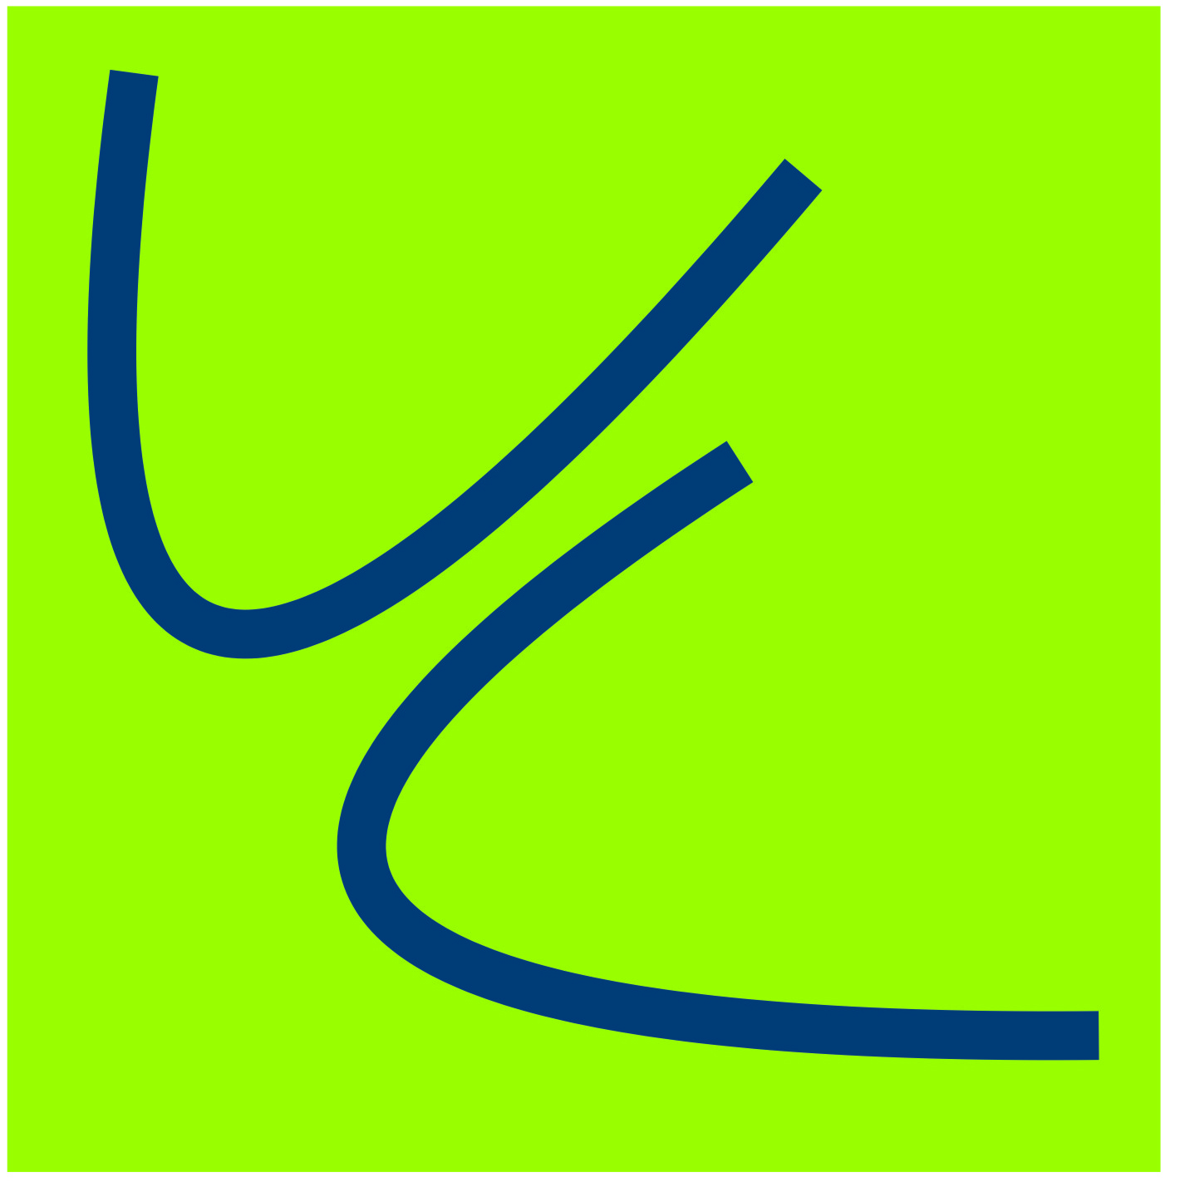
I colori predominanti nel marchio sono il blu su sfondo verde. Il BLU, nonostante sia un colore ampiamente usato, trasmette l’idea di classico e di tradizione; riflette il significato di pulizia perché è il colore dell’acqua, ma ha anche un immediato riferimento al cielo. Ma il blu è anche il colore più importante nella percezione visiva di sicurezza e solidità. Il blu, induce alla calma e si connota come placida e profonda soddisfazione, denota uno stato di soddisfatto adattamento. Fissando a lungo questo colore si produce un effetto di quiete, soddisfazione ed armonia. Il blu è il colore del silenzio, della calma e della tranquillità.
Il VERDE è il colore della natura specie se in associazione con il blu. Dal verde chiaro al verde erba queste tonalità sono una buona base di sfondo e complemento per i colori primari. Il verde è il simbolo comune per passare oltre ai semafori: pertanto, un codice visivo internazionale per approvazione e permesso. Al verde corrispondono sensazioni di solidità, stabilità, forza e costanza ed un comportamento caratterizzato dalla perseveranza. L’effetto di stabilità prodotto dal verde rappresenta, da un punto di vista psicologico, i valori saldi che non mutano.

Questo logo apparentemente molto semplice e immediato ha la caratteristica di poter essere utilizzato anche senza la scritta senza perdere di efficacia.

LE INIZIALI
L’idea alla base di questo logo è quella di utilizzare come segno grafico le lettere iniziali della scritta URBAN CENTER: la U e la C in questo caso vengono trattare come segni disegnati a mano libera in maniera apparentemente irregolare ma in modo molto efficace.
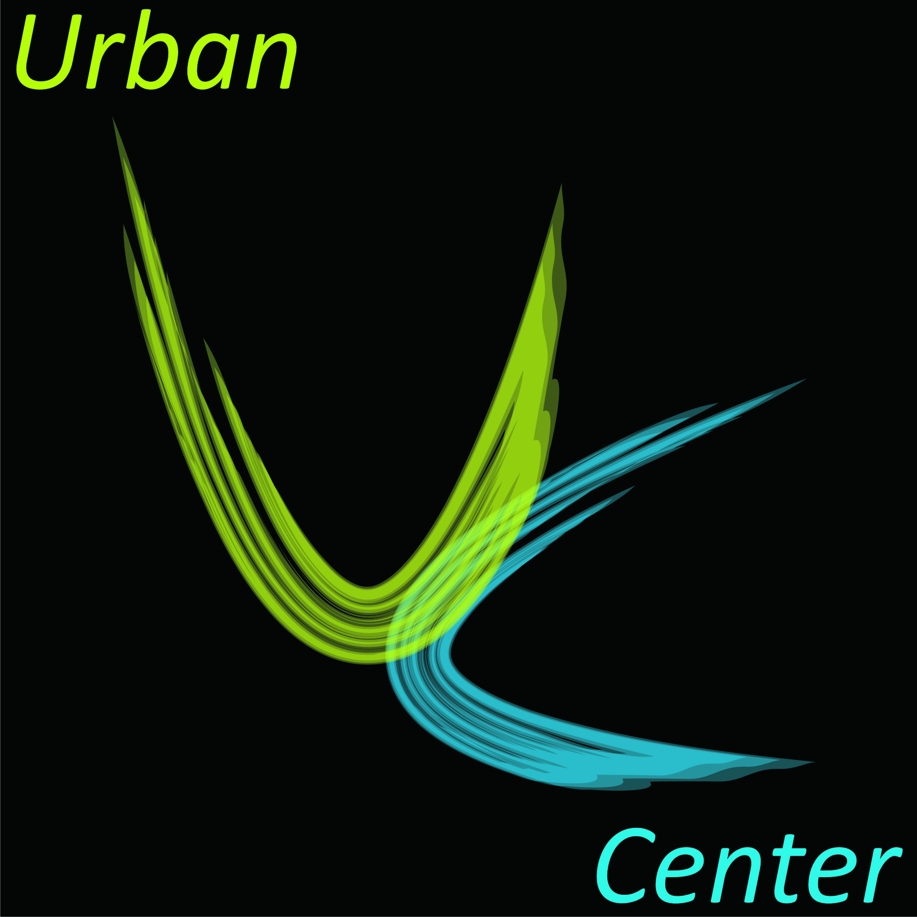
In questo logo la scritta non è posta a contorno del segno grafico ma vuole far parte del tutto in quanto è posta all’interno del quadrato nero di sfondo ad indicare una maggiore relazione tra l’ambito urbano e il centro cittadino.

I colori scelti in questo logo sono tre: segni grafici verde chiaro e azzurro su sfondo nero.
Il NERO è sempre stato un colore presente nelle uniformi sopratutto dei militari per la sua valenza comunicativa che significa: paura, potere, violenza, morte,distruzione etc. Associandolo ad altri colori scuri però esprime altri concetti esprime l’eleganza e l’attrattiva dei prodotti di alta qualità. È stato usato per riflettere un’immagine di sobria raffinatezza. Nell’usarlo come sfondo vuole rafforzare l’immediatezza del logo.
Il BLU è un colore ampiamente usato nella sua notevole gamma di tonalità, ma l’azzurro è invece un colore chiaro che richiama l’idea del mare e del cielo: qui è utilizzato per trasmettere un’idea molto giovane alle trasformazioni urbane del centro cittadino.
Il VERDE è il colore della natura specie se in associazione con il blu. Dal verde chiaro al verde erba queste tonalità sono un simbolo di natura e di pulito. Al verde corrispondono sensazioni di solidità, stabilità, forza e costanza ed un comportamento caratterizzato dalla perseveranza. L’effetto di stabilità prodotto dal verde rappresenta, da un punto di vista psicologico, i valori saldi che non mutano.
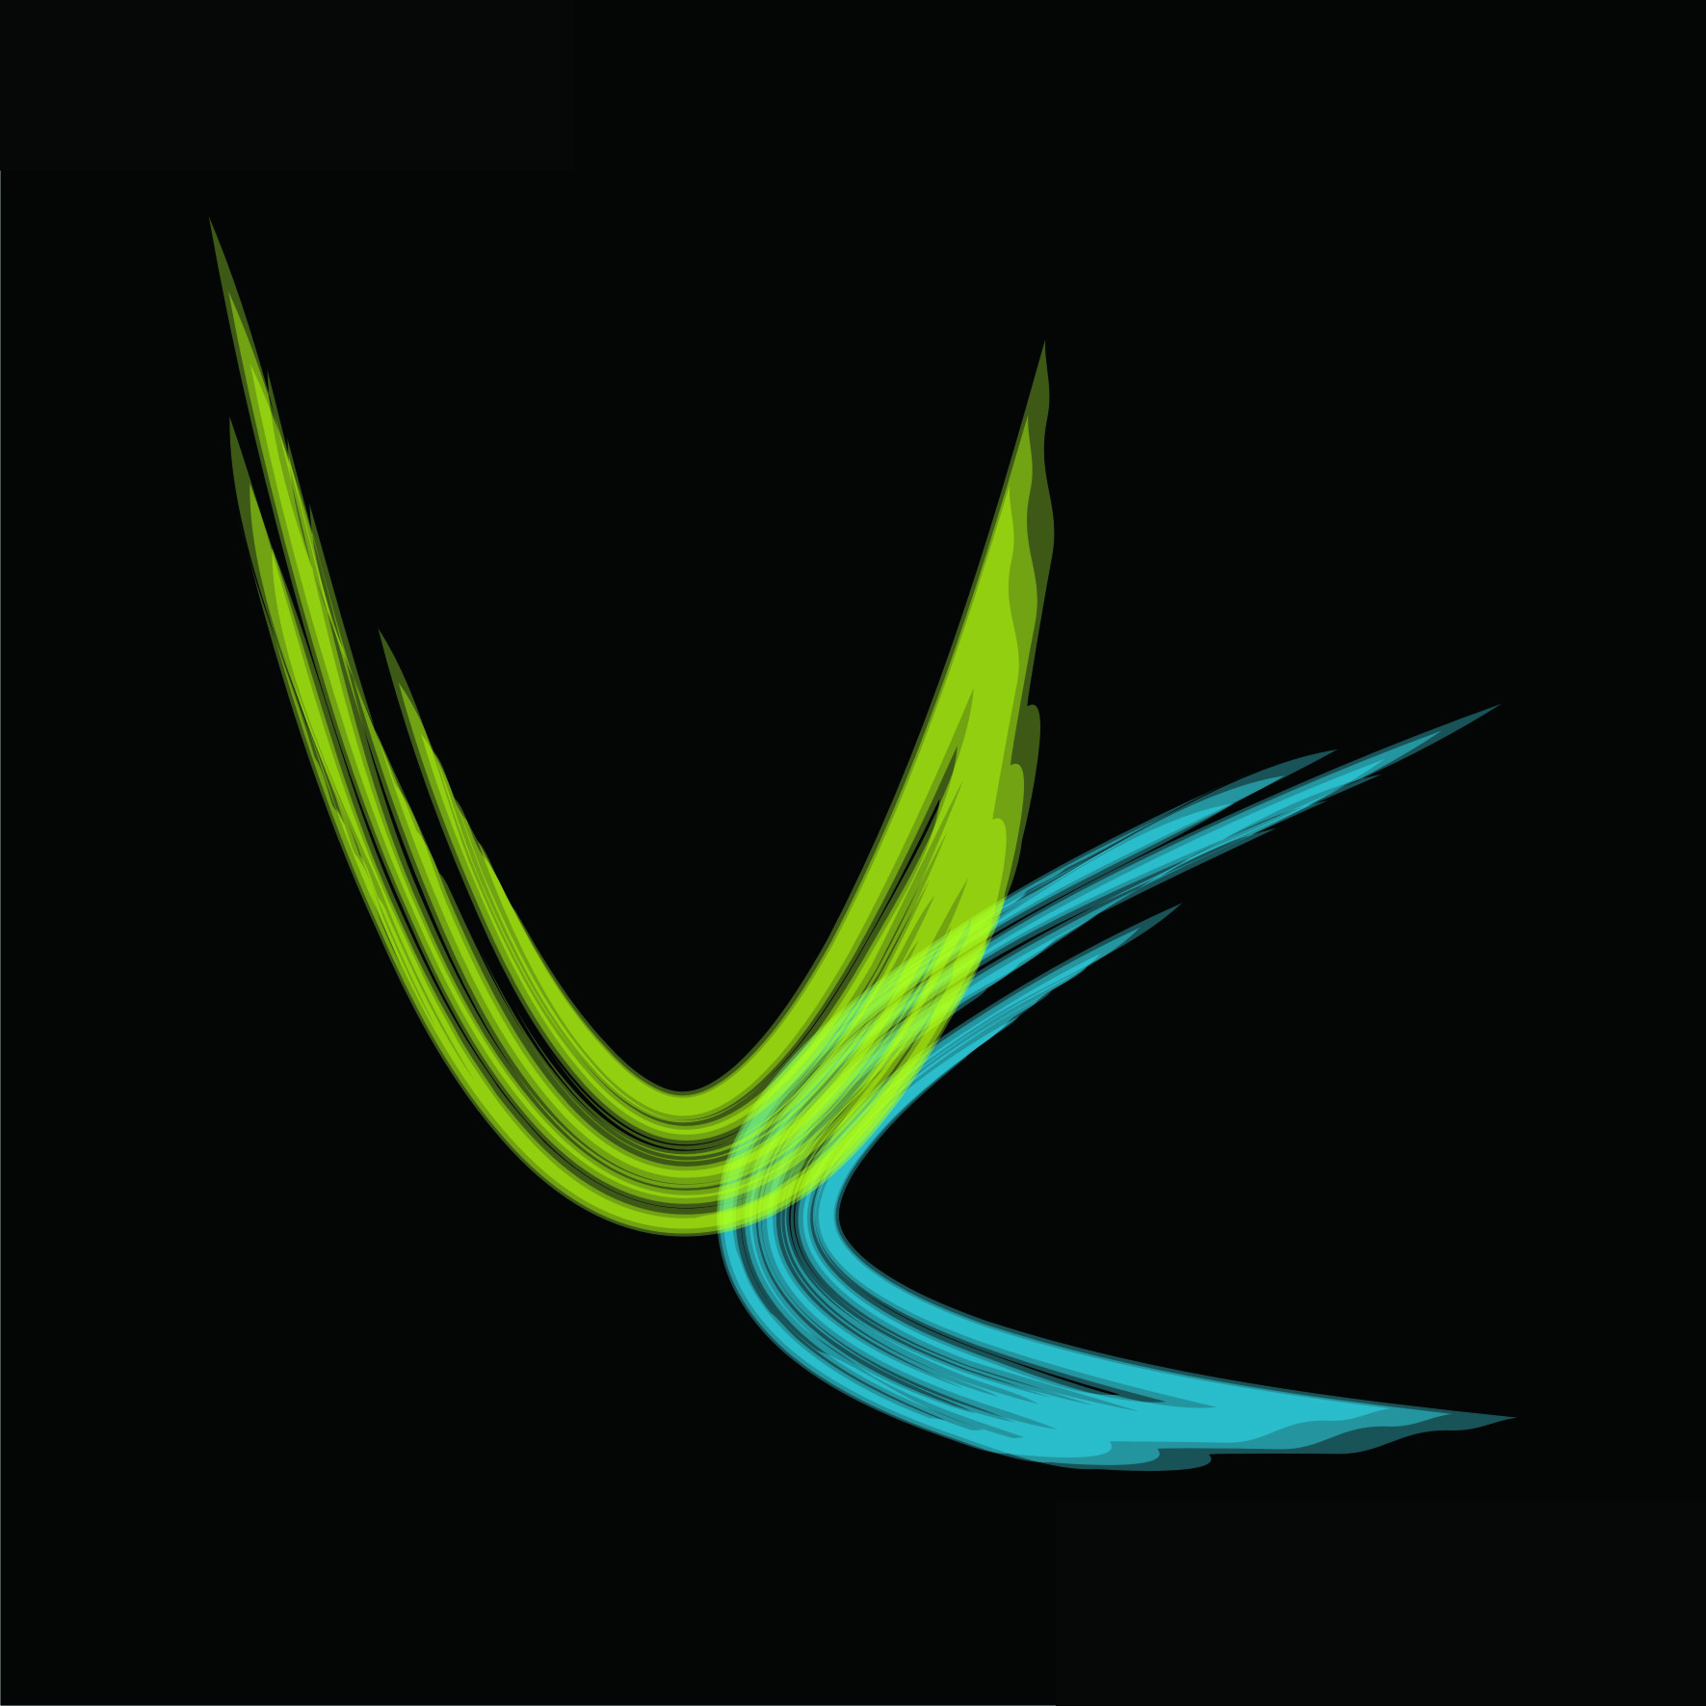
Nonostante questo logo sia, come detto inizialmente, un insieme molto forte di segni grafici e di scritte, questo non esclude che non possa essere utilizzato anche senza la dicitura URBAN CENTER.

L’idea forte di un logo giovane e che trasmette cambiamenti e novità rimane in entrambe le situazioni.

